

**UNIVERSIDADE ESTADUAL DA PARAÍBA**

**Exercício 1**

**Integrantes:**

**Alunos:** José Jamilson Ferreira da Silva, Lucas Fausto Medeiros

Exercício:

1 -Quais dos seguintes protocolos são mostrados como aparecendo (ou seja, estão listados na coluna “Protocol” do Wireshark) em seu arquivo de rastreamento: TCP, QUIC, HTTP, DNS, UDP, TLSv1.2?

**RESPOSTA:**

Apenas protocolos HTTP.

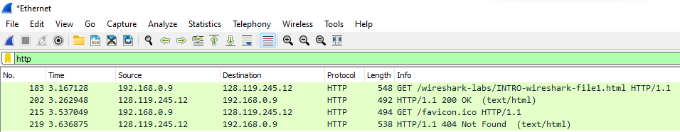

2 - Quanto tempo levou desde o envio da mensagem HTTP GET até o recebimento da resposta HTTP OK? (Por padrão, o valor da coluna Time na janela de listagem de pacotes é a quantidade de tempo, em segundos, desde que o rastreamento do Wireshark começou. menu para baixo, selecione Formato de exibição de hora e selecione Hora do dia.)

**RESPOSTA:**

HTTP GET = 3.197128

HTTP OK = 3.262948

Tempo de envio foi de = 0.09582

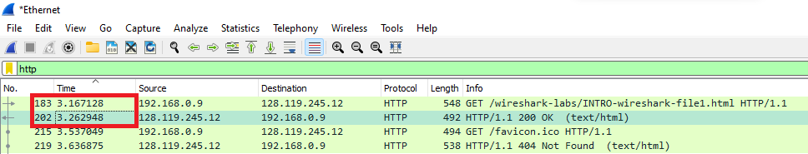

3 - Qual é o endereço de Internet do gaia.cs.umass.edu (também conhecido como www-net.cs.umass.edu)? Qual é o endereço de Internet do seu computador ou (se você estiver usando o arquivo de rastreamento) do computador que enviou a mensagem HTTP GET?

**RESPOSTA:**



Host: gaia.cs.umass.edu\r\n



Meu ip: 192.168.0.9

IP do site: 128.119.245.12

**OBS:**

Para responder às próximas perguntas a seguir, você precisará selecionar o pacote TCP que contém a solicitação HTTP GET (dica: na imagem da interface inicial, este é o pacote número 286, com protocolo HTTP). O objetivo dessas duas próximas perguntas é familiarizá-lo com o uso dos “Detalhes da janela do pacote selecionado” do Wireshark; veja a imagem da interface para fazer isso, onde o usuário clica no pacote 286 com o endereço /wireshark-labs/INTRO-wireshark-file1.html.

Para responder a primeira pergunta abaixo, comece olhando na janela “Detalhes do pacote selecionado”, expandindo o conteúdo de HTTP (Hypertext Transfer Protocol) - sua tela deve ficar parecida com a imagem de detalhes; para a segunda pergunta abaixo, você precisará expandir as informações na parte TCP (Transmission Control Protocol) deste pacote.

4 - Expanda as informações sobre a mensagem HTTP na janela "Detalhes do pacote selecionado" do Wireshark para que você possa ver os campos na mensagem de solicitação HTTP GET. Que tipo de navegador da Web emitiu a solicitação HTTP? A resposta é mostrada na extremidade direita das informações após o campo “User-Agent:” na tela de mensagem HTTP expandida. (Este valor de campo na mensagem HTTP é como um servidor web aprende que tipo de navegador você está usando: Firefox, Safari, Microsoft Internet Edge, Outros).

**RESPOSTA:**

Microsoft BITS/7.8\r\n

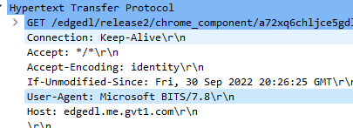

5 - Expanda as informações sobre o Transmission Control Protocol para este pacote na janela "Detalhes do pacote selecionado" do Wireshark para que você possa ver os campos no segmento TCP que transportam a mensagem HTTP. Qual é o número da porta de destino (o número após “Dest (ou Destination) Port:” para o segmento TCP que contém a solicitação HTTP) para a qual esta solicitação HTTP está sendo enviada?

**RESPOSTA:**

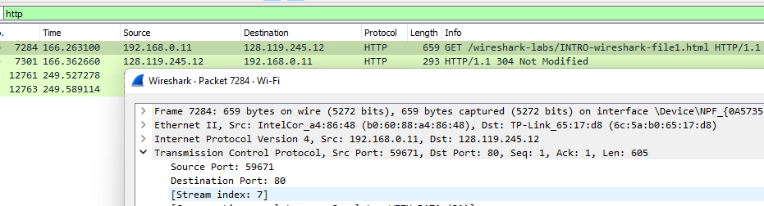

na porta: 80



6 - Imprima as duas mensagens HTTP (GET e OK) referidas na questão 2 acima. Para fazer isso, selecione Imprimir no menu de comando Arquivo Wireshark e selecione os botões radiais “Somente pacote selecionado” e “Imprimir conforme exibido” e clique em OK.

**RESPOSTA:**

